1. Clone source code từ <https://github.com/huytpk741/Lesson2.git>
2. Đưa source code vào thư mục htdocs của xampp hoặc thư mục tương tự của những ứng dụng khác.
3. Execute file query của mysql
4. Mở file config.php theo đường dẫn system/config.php và chỉnh sửa như sau:

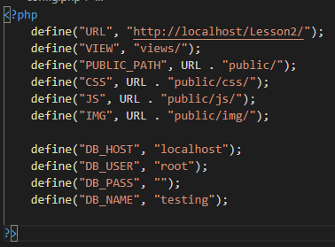

- Đầu tiên là chỉnh sửa URL(địa chỉ trang web)

- Tiếp đến là điền đúng thông tin của database lần lượt là Host, username, password, và tên của database. **Lưu ý**: Nếu host của database được custom port thì thêm vào :port ví dụ localhost:3306

1. Mở trình duyệt và truy cập theo URL của trang web